**9. SINIFLAR MATEMATİK DERSİ 1. DÖNEM 1. YAZILI ORTAK SINAVI**

**SORULAR**

**Soru 1: [ 0 ⇒ ( 1 ∨ 0 ) ] ' ⇒ ( 1 ⊻ 1 ) ≡ ?**

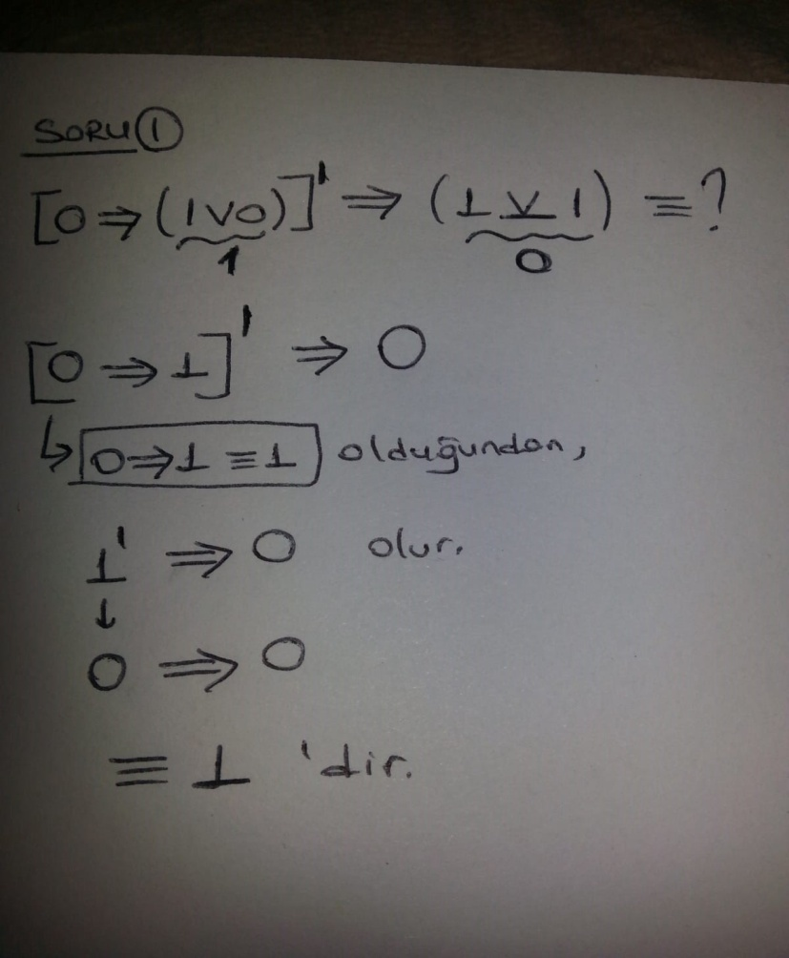

**Soru 2: p ' ∨ q ≡ 0 ve r ∧ t ≡ 1 ise ( p ∨ r ) ∧ ( t ⇒ q ) ≡ ?**

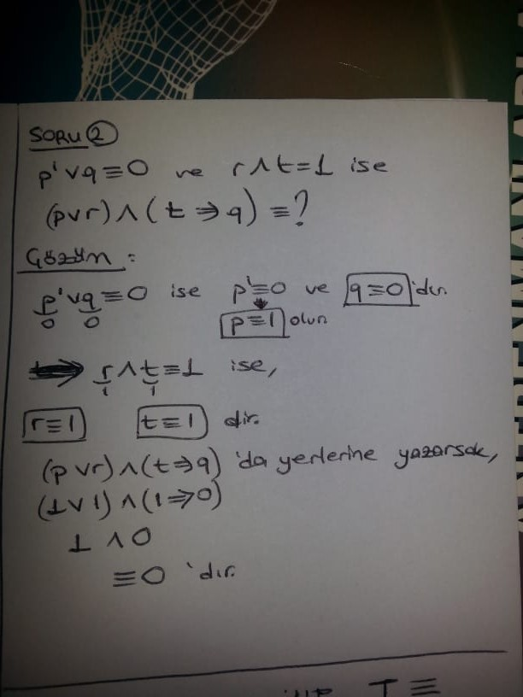

**Soru 3: ( p ⇒ 1 ) ∧ ( p ' ∨ p )** ifadesinin **en sade** halini bulunuz.

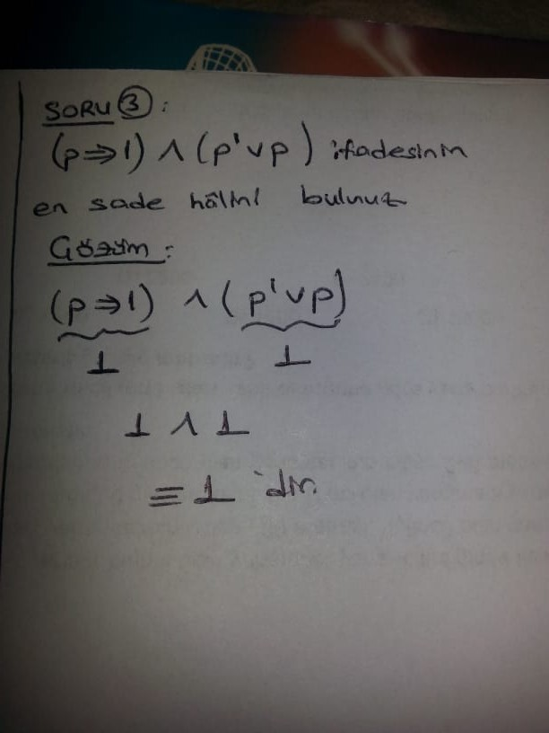

**Soru 4: A = { k , l , m , n , p , q }** kümesinin alt küme-lerinin kaçında;

**A ) m ve n yoktur ?**

**B ) p vardır ?**

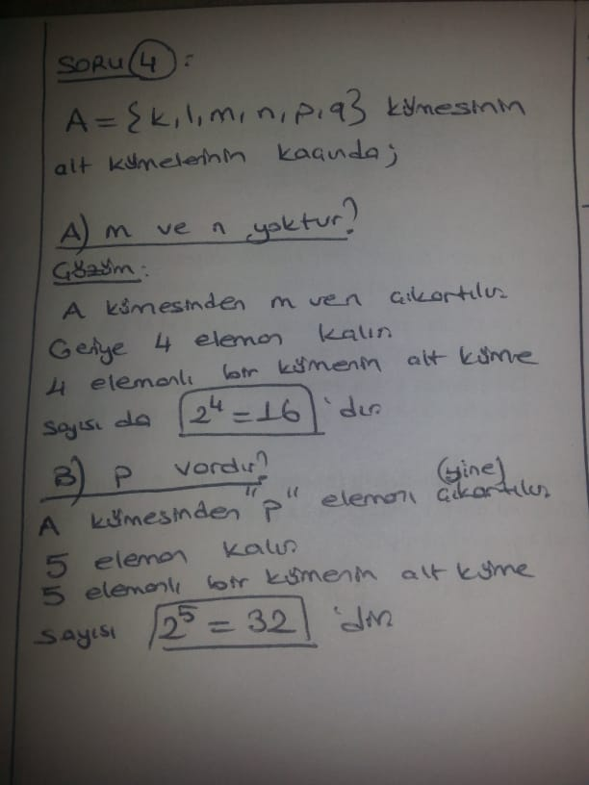

**Soru 5:**

Evrensel küme ve **A , B • 1 • 2**

kümeleri yandaki şema ile **A**

veriliyor. Buna göre; **• 3 • 4**

**• 5**

**A ) A ʹ ∩ B = ? .7 • 8 • 6**

**B**

**E • 9 • 10**

**B ) B ' – A = ?**

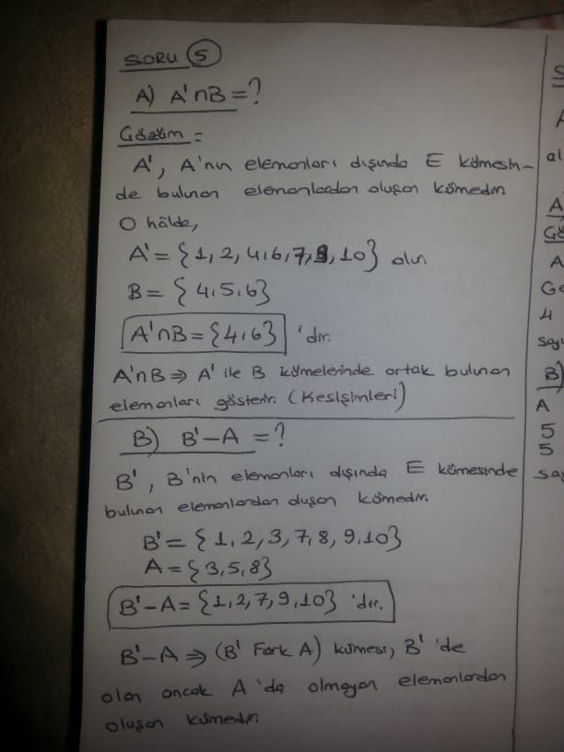

**Soru 6: s ( A ∪ B ) = 42 , s ( A ) = 25** ve **s ( B ) = 23** ise  **s ( B – A ) = ?**

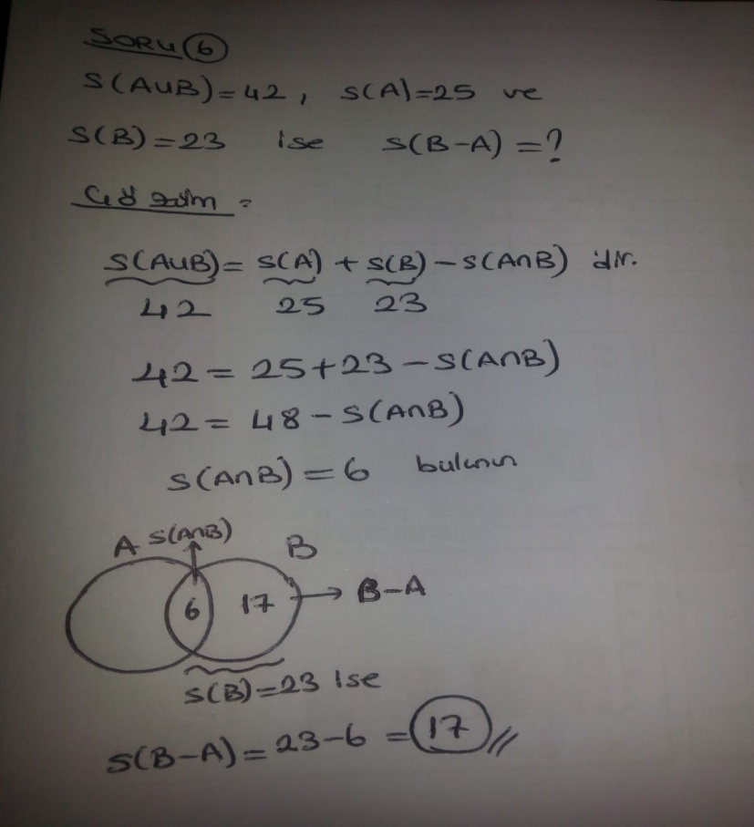

**Soru 7: 55** kişilik grupta; **dama ve tavla bilmeyen** **7** , **yalnız dama bilen** **23** , **yalnız tavla bilen** **16** kişi vardır. Buna göre grupta **tavla bilen** kaç kişi vardır ?

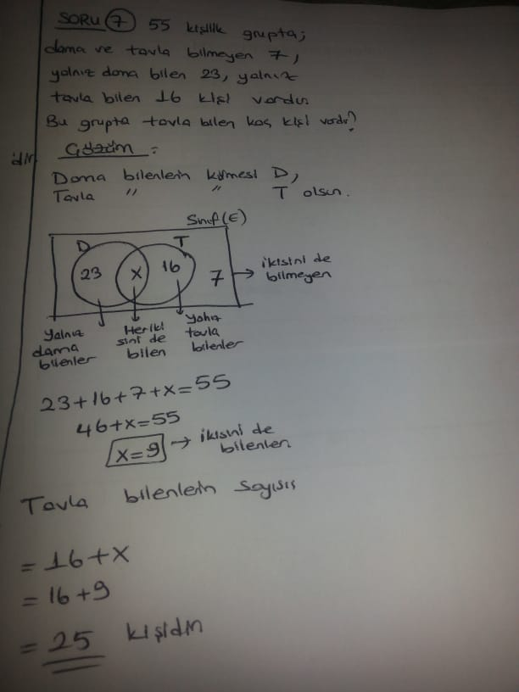

**Soru 8: ( – 3x + 5 , 2x + y – 7 ) = ( 11 , 6 )** ise **x . y = ?**

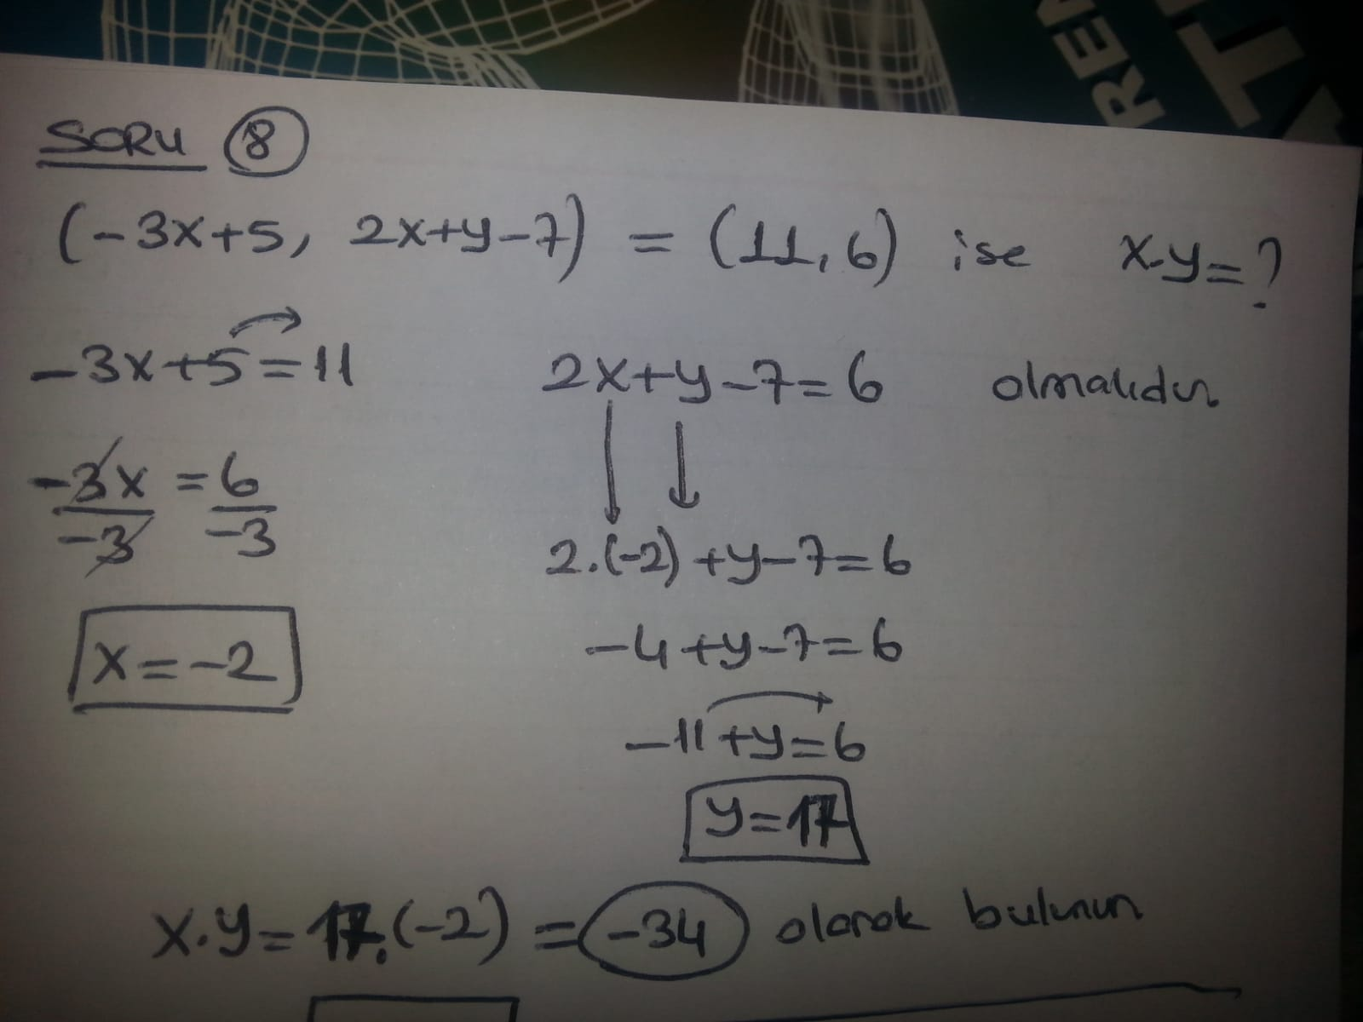

**Soru 9: A = { x : x doğal sayısı 6 ’nın tam bölenidir }** ve **B = { x : 0 < x ≤ 8 , x 4 ’ün katı olan tam sayıdır }** kümeleri için **A x B** kümesini bulunuz.

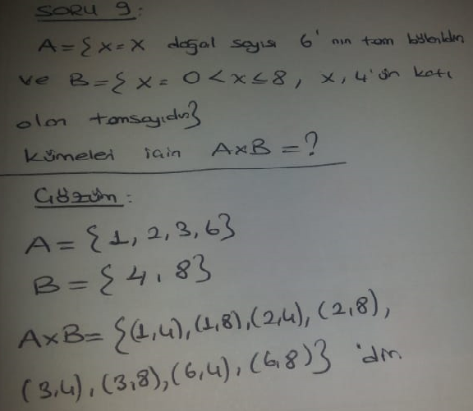

**Soru 10: x** ve **y pozitif tam sayıları** için **x . y = 30** ise;

**A ) x + y** toplamı **en fazla** kaç olabilir ?

**B ) x + y** toplamı **en az** kaç olabilir ?

